**Ein Google Doc anlegen**

Bei Google Drive könnt ihr ein Google Doc anlegen. Um ein Dokument in einem bestimmten Google Drive Ordner zu erstellen, öffnet den Ordner.

1. *Zur Dokumenterstellung klicke in der linken Spalte auf den roten “Neu”-Button und wähle anschließend das Feld “Google Docs” aus*. Das sieht so aus:

Falls der Ordner für andere Personen freigegeben ist, erscheint der Hinweis: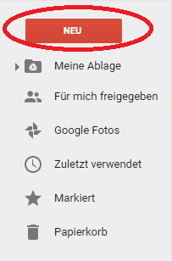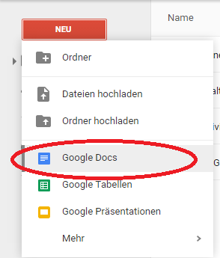

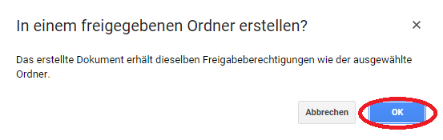

Um mit der Erstellung eines Google Doc fortzufahren, *klicke auf den “OK”-Button*. Das neue Dokument öffnet sich automatisch.

Das neue Dokument braucht jetzt noch einen Namen. *Oben links auf der Seite* hast du die Möglichkeit den Namen zu bearbeiten. *Klicke hierzu auf das graue Feld, schreibe den gewünschten Titel hinein und betätige die Eingabetaste.*

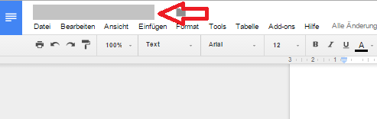

1. *Lege ein neues Google Doc im Ordner “*[*Sandbox*](https://drive.google.com/open?id=1ndGerwZU0ZnzujQDpJbhxAlPG4AjAYJ3)*” an.*
2. *Lege ein Google Tabellen Dokument in der* [*Sandbox*](https://drive.google.com/open?id=1ndGerwZU0ZnzujQDpJbhxAlPG4AjAYJ3) *an.*
3. *Gib den beiden neuen Dokumenten deinen Namen.*